- Doplň názvy částí květu, pestíku a tyčinky:

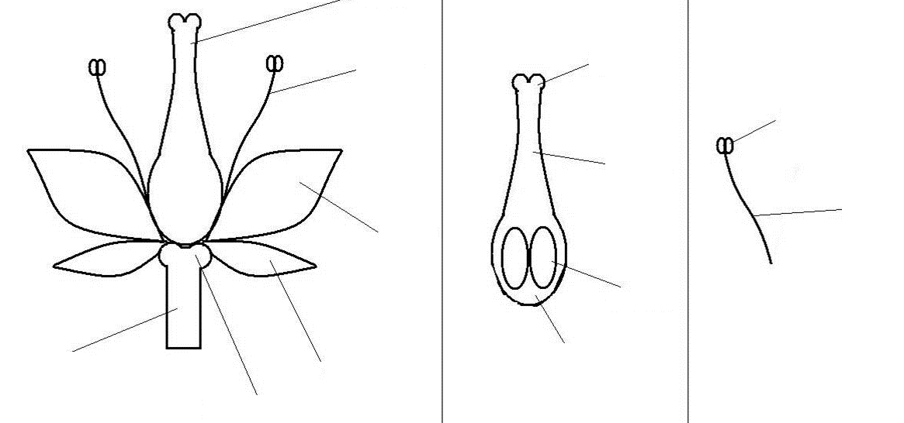
- Jaký je rozdíl mezi opylením a oplozením?

- Spoj správné části:

Jednodomá rostlina každý jedinec vytváří jak samčí tak i samičí květy na témže jedinci

Oboupohlavný květ rostlina vytváří buď pouze samčí, nebo pouze samičí květy

Dvoudomá rostlina je vybaven buď jen samčími, nebo jen samičími pohlavními orgány

Jednopohlavný květ je vybaven samčími i samičími pohlavními orgány

- Kde se setkáme s pylovou láčkou?

- Nakresli souměrný a pravidelný květ:

